**OBJETIVOS**

* Revise os recursos e a filosofia do Windows 10 ioT

* Mostrar como criar dispositivos e soluções Windows 10 loT

*Identifique os principais recursos de cada lote do Windows 10

**Windows - -- - -- - -- - Azure loT**

As edições IoT alimentam uma ampla gama de dispositivos

20 anos de história em dispositivos incorporados

Uma plataforma Windows para todos os dispositivos

Pronto para empresas, fácil de usar

Projetado para os ambientes IoT atuais

Edição IoTcore gratuita!

Serviços e soluções de IoT baseados em nuvem

Fácil de provisionar, usar e gerenciar

Pague conforme o uso, dimensione conforme a necessidade

Alcance global, hiperescalaSegurança e privacidade de ponta a ponta

Windows, Mbed, Linux, iOS, Android, RTOS support

**Windows para dispositivos da indústria**

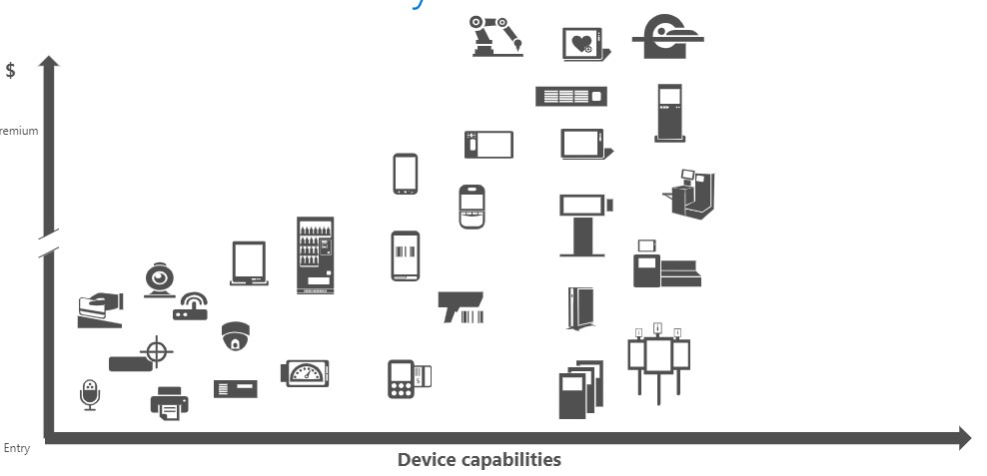

**Recursos do dispositivo**

**Jornada de Convergência de plataforma**

**Uma plataforma Windows**